CONSORZIO BASSA SABINA ACQUA PESCHIERA

Relazione annuale RPCT

anno 2019

Indice della Relazione annuale del RPCT sull’attuazione del PTPC
SEZIONE 1. ANAGRAFICA AMMINISTRAZIONE
SEZIONE 2. ANAGRAFICA RPCT
SEZIONE 3. RENDICONTAZIONE MISURE GENERALI
3.1. Sintesi dell’attuazione delle misure generali
3.2 Codice di comportamento
3.3. Rotazione del personale
3.3.1 Rotazione Ordinaria
3.3.2 Rotazione Straordinaria
3.4. Misure in materia di conflitto di interessi
3.5. Whistleblowing
3.6. Formazione
3.7. Trasparenza
3.8. Pantouflage
3.9. Commissioni e conferimento incarichi in caso di condanna
3.10. Patti di integrità
3.11. Considerazioni conclusive sull’attuazione delle misure generali
SEZIONE 4. RENDICONTAZIONE MISURE SPECIFICHE
4.1. Quadro di sintesi dell’attuazione delle misure specifiche
SEZIONE 5. MONITORAGGIO GESTIONE DEL RISCHIO
SEZIONE 6. MONITORAGGIO ALTRE MISURE
SEZIONE 7. MONITORAGGIO PROCEDIMENTI PENALI
SEZIONE 8. MONITORAGGIO PROCEDIMENTI DISCIPLINARI
SEZIONE 9. CONSIDERAZIONI GENERALI
SEZIONE 10. MONITORAGGIO MISURE SPECIFICHE
10.1. Misure specifiche di controllo
10.2. Misure specifiche di trasparenza
10.3. Misure specifiche di definizione e promozione dell’etica e di standard di comportamento
10.4. Misure specifiche di regolamentazione
10.5. Misure specifiche di semplificazione
10.6. Misure specifiche di formazione
10.7. Misure specifiche di rotazione
10.8. Misure specifiche di disciplina del conflitto di interessi

SEZIONE 1. ANAGRAFICA AMMINISTRAZIONE
Codice fiscale Amministrazione: 00092850577
Denominazione Amministrazione: CONSORZIO BASSA SABINA ACQUA PESCHIERA
Comparto: Altro (specificare)
Regione di appartenenza: Lazio
Classe dipendenti: da 1 a 9
Numero totale Dirigenti: 0

SEZIONE 2. ANAGRAFICA RPCT
Nome RPC: FILMA
Cognome RPC: DI TROLIO
Qualifica: DIRIGENTE
Posizione occupata: SEGRETARIO
Data inizio incarico di RPC: 01/01/2014
Il RPCT svolge anche le funzioni di Responsabile della trasparenza

SEZIONE 3. RENDICONTAZIONE MISURE GENERALI
La presente sezione illustra l’andamento relativo all’attuazione delle misure generali per l’anno di riferimento del PTPC.

3.1. Sintesi dell’attuazione delle misure generali
Con riferimento all’attuazione delle misure generali, nell’anno in corso, sono state programmate 7 misure generali.
Rispetto al totale delle misure generali programmate la situazione relativa alla loro attuazione corrisponde alla situazione rappresentata nella figura che segue:
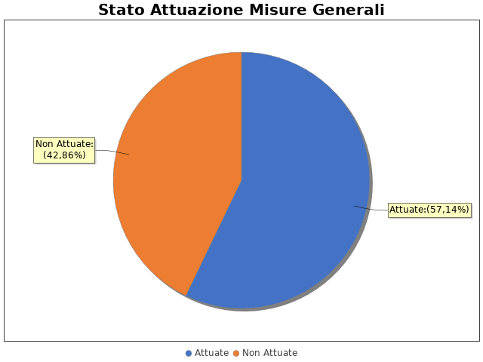
In particolare, per quanto riguarda le misure non attuate si evidenzia che:
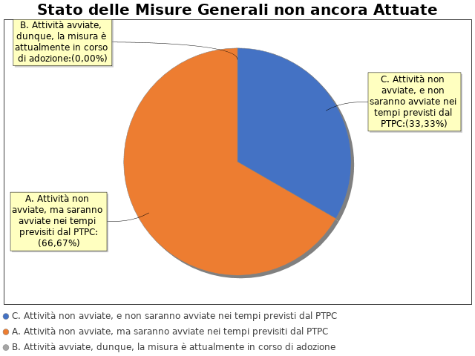
Inoltre, per quanto concerne le misure che, pur essendo state programmate, non risultano ancora attuate e non possono essere attuate nei tempi previsti dal PTPC, si evidenziano le seguenti motivazioni:
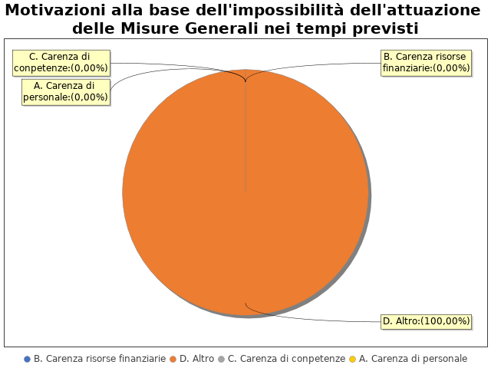

Note del RPCT:

3.2 Codice di comportamento

Il codice di comportamento è stato adottato nel 2014
Le seguenti aree di rischio sono state interessate da procedimenti disciplinari avviati, nell'anno di riferimento del PTPC in esame, per segnalazioni su violazioni del Codice di Comportamento, nei confronti dei dipendenti: NESSUN DIPENDENTE
Nell'anno di riferimento del PTPC in esame sono stati attivati, per segnalazioni su violazioni del Codice di Comportamento, 0 procedimenti disciplinari; tra questi, 0 procedimenti disciplinari hanno dato luogo a sanzioni.

Note del RPCT:

3.3. Rotazione del personale

3.3.1 Rotazione Ordinaria
La misura Rotazione del Personale non è stata programmata nel PTPC in esame o, laddove la rotazione ordinaria sia stata già adottata negli anni precedenti, non si prevede di realizzare interventi correttivi o ad essa collegati.
Per le seguenti motivazioni: ESEGUITA' DI PERSONALE - ENTE IN LIQUIDAZIONE

3.3.2 Rotazione Straordinaria

Non è stato adottato un Atto (es. regolamento, direttive, linee guida, etc.) per l'adozione della misura 'Rotazione Straordinaria del Personale'

Note del RPCT:

3.4. Misure in materia di conflitto di interessi

Le misure in materia di inconferibilità e incompatibilità per particolari posizioni dirigenziali (ai sensi del D.lgs. 39/2013), pur essendo state programmate nel PTPC di riferimento, non sono state ancora attuate.
In particolare, non sono state ancora avviate le attività per l’adozione della misura ma saranno avviate nei tempi previsti dal PTPC, a causa di:
- ENTE IN LIQUIDAZIONE
Le misure in materia di conferimento e autorizzazione degli incarichi ai Dipendenti, pur essendo state programmate nel PTPC di riferimento, non sono state ancora attuate.
In particolare:

Note del RPCT:

3.5. Whistleblowing

Dentro l’amministrazione, le segnalazioni possono essere inoltrate tramite:
- Documento cartaceo

Note del RPCT:

3.6. Formazione
La misura “Formazione” non è stata programmata nel PTPC in esame o, laddove la misura sia stata già adottata negli anni precedenti, non si prevede di realizzare interventi idonei a garantire la corretta e continua attuazione della stessa.
Per le seguenti motivazioni: LA FORMAZIONE VIENE CONSEGUITA DAI DIPENDENTI DAGLI DI PROVENIENZA

Note del RPCT:

3.7. Trasparenza

Non sono stati volti monitoraggi sulla pubblicazione dei dati così come previsti nel PTPC.
I monitoraggi non hanno evidenziato irregolarità nella pubblicazione dei dati.
L'amministrazione ha, in parte, realizzato l'informatizzazione del flusso per alimentare la pubblicazione dei dati nella sezione “Amministrazione trasparente”.
Il sito istituzionale, relativamente alla sezione 'Amministrazione trasparente', non traccia il numero delle visite.
La procedura per la gestione delle richieste di accesso civico 'semplice' è stata adottata e pubblicata sul sito istituzionale.
Nell’anno di riferimento del PTPC non sono pervenute richieste di accesso civico 'semplice'.
La procedura per la gestione delle richieste di accesso civico 'generalizzato' non è stata adottata e pubblicata sul sito istituzionale.
Nell’anno di riferimento del PTPC non sono pervenute richieste di accesso civico 'generalizzato'.
Non è stato istituito il registro degli accessi.

Note del RPCT:

3.8. Pantouflage

Non sono stati effettuati controlli sull'attuazione della misura.

Note del RPCT:

3.9. Commissioni e conferimento incarichi in caso di condanna
La misura “Commissioni, assegnazioni di uffici e conferimento di incarichi in caso di condanna per delitti contro le PA” non è stata programmata nel PTPC in esame o, laddove la misura sia stata già adottata negli anni precedenti, non si prevede di realizzare interventi idonei a garantire la corretta e continua attuazione della stessa.
Per le seguenti motivazioni: IN QUANTO PREVISTO DALLA LEGGE

Note del RPCT:

3.10. Patti di integrità

La misura “Patti di Integrità”, pur essendo stata programmata nel PTPC di riferimento, non è stata ancora attuata.
In particolare, non sono state ancora avviate le attività per l’adozione della misura ma saranno avviate nei tempi previsti dal PTPC
a causa di:
- ENTE INLIQUIDAZIONE

Note del RPCT:

3.11. Considerazioni conclusive sull’attuazione delle misure generali
Il complesso delle misure attuate ha avuto un effetto (diretto o indiretto):
- positivo sulla qualità dei servizi
- neutrale sull'efficienza dei servizi (es. in termini di riduzione dei tempi di erogazione dei servizi)
- neutrale sul funzionamento dell'amministrazione (es. in termini di semplificazione/snellimento delle procedure)
- neutrale sulla diffusione della cultura della legalità
- positivo sulle relazioni con i cittadini

SEZIONE 4. RENDICONTAZIONE MISURE SPECIFICHE
La presente sezione illustra l’andamento relativo all’attuazione delle misure specifiche per l’anno di riferimento del PTPC.

4.1. Quadro di sintesi dell’attuazione delle misure specifiche
Con riferimento all’attuazione delle misure generali, nell’anno in corso, sono state programmate 10 misure specifiche.
Rispetto al totale delle misure specifiche programmate la situazione relativa alla loro attuazione corrisponde alla situazione rappresentata nella figura che segue:

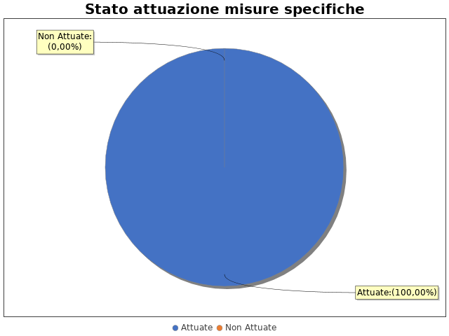

Nel dettaglio, rispetto al totale delle misure specifiche programmate per le diverse tipologie di misure, si evince la situazione illustrata nel grafico che segue:

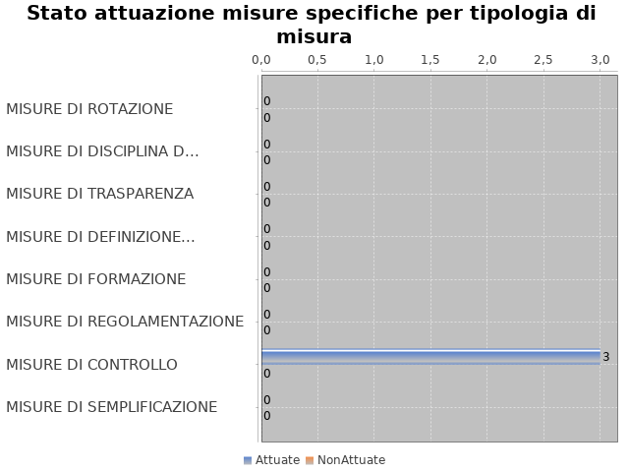

Note del RPCT:

SEZIONE 5. MONITORAGGIO GESTIONE DEL RISCHIO
Il grafico che segue indica, per ciascuna area di rischio esaminata nel PTPC, il numero di eventi corruttivi che si sono verificati nell’anno in corso (laddove verificatisi):

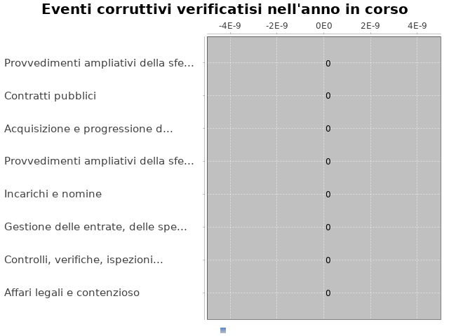

Con riferimento alle aree in cui si sono verificati eventi corruttivi, la tabella che segue indica se nel PTPC erano state previste misure di prevenzione della Corruzione:

Tabella 1 - Previsione misure nelle aree in cui si sono verificati fenomeni corruttivi
Aree di rischio | EVENTI CORRUTTIVI | PREVISIONE DI MISURE
Nessuna previsione

Si ritiene che la messa in atto del processo di gestione del rischio abbia generato dentro l’organizzazione i seguenti effetti:
-è rimasta invariata la consapevolezza del fenomeno corruttivo
-è rimasta invariata la capacità di scoprire casi di corruzione
-è rimasta invariata la reputazione dell'ente
Il PTPC non è stato elaborato in collaborazione con altre amministrazioni.

SEZIONE 6. MONITORAGGIO ALTRE MISURE
Non è stata effettuata la rotazione degli incarichi di arbitrato.
Non sono pervenuti suggerimenti e/o richieste di chiarimenti in merito alla strategia di prevenzione della corruzione dell'ente da parte di soggetti esterni all'amministrazione (es. sulle misure di prevenzione della corruzione adottate da parte di soggetti esterni all'amministrazione)
Tali suggerimenti non sono stati accolti.

SEZIONE 7. MONITORAGGIO PROCEDIMENTI PENALI
Non ci sono state denunce a carico di dipendenti dell'amministrazione nell'anno di riferimento del PTPC in esame.

Non sono stati avviati procedimenti penali a carico di dipendenti dell'amministrazione nell'anno di riferimento del PTPC in esame.

Note del RPCT:

SEZIONE 8. MONITORAGGIO PROCEDIMENTI DISCIPLINARI
Non sono stati avviati procedimenti disciplinari riconducibili a fenomeni corruttivi (in senso ampio, non solo per fatti penalmente rilevanti) a carico dei dipendenti.

Note del RPCT:

SEZIONE 9. CONSIDERAZIONI GENERALI

Si ritiene che lo stato di attuazione del PTPC (definito attraverso una valutazione sintetica del livello effettivo di attuazione del Piano e delle misure in esso contenute) sia Buono, per tali ragioni: ASSENZA DI PERSONALE DI SUPPORTO E DI RISORSE FINANZIARIE
Si ritiene che l’efficacia complessiva della strategia di prevenzione della corruzione (definita attraverso una valutazione sintetica) con particolare riferimento alle misure previste nel Piano e attuate sia Idoneo, per tali ragioni: ASSENZA DI PERSONALE DI SUPPORTO E DI RISORSE FINANZIARIE
Si ritiene che l'esercizio del ruolo di impulso e coordinamento del RPC rispetto alla messa in atto del processo di gestione del rischio (definito attraverso una valutazione sintetica) sia stato Idoneo, per tali ragioni: ASSENZA DI PERSONALE DI SUPPORTO E DI RISORSE FINANZIARIE

SEZIONE 10. MONITORAGGIO MISURE SPECIFICHE

Il presente capitolo illustra l’andamento relativo all’attuazione delle singole misure specifiche programmate nell’anno di riferimento del PTPC.

Misure specifiche di controllo

- AREA DI RISCHIO: A. Acquisizione e progressione del personale
Con riferimento all’attuazione delle misure specifiche di controllo, nell’anno in corso, si evidenziano i risultati illustrati nella figura che segue:
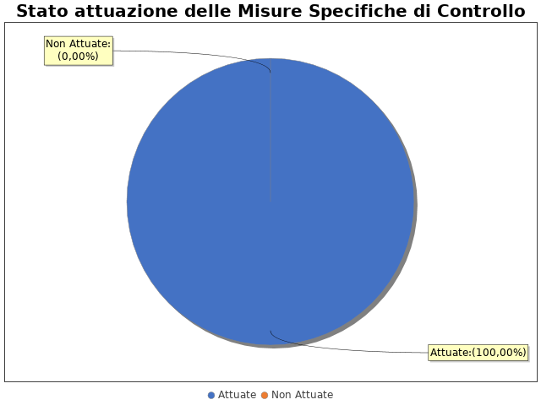

MISURA DI CONTROLLO 1
Area di rischio: I. A. Acquisizione e progressione del personale
Misura: REQUISITI CONNESSI AL PROFILO DA RECLUTARE VALUTAZIONE IN BASE AI CRITERI PREDETERMINATI E CON PARAMETRI NUMERICI COMMISSIONE BASE TECNICA
La misura: Non è stata attuata
In particolare, non sono state ancora avviate le attività per l’adozione della misura ma saranno avviate nei tempi previsti dal PTPC, a causa di
- AREA DI RISCHIO: E. Incarichi e nomine
Con riferimento all’attuazione delle misure specifiche di controllo, nell’anno in corso, si evidenziano i risultati illustrati nella figura che segue:

MISURA DI CONTROLLO 1
Area di rischio: I. E. Incarichi e nomine
Misura: CRITERI OGGETTIVI PER IL RILASCIO DI AUTORIZZAZIONI
La misura: È stata attuata
- AREA DI RISCHIO: G. Controlli, verifiche, ispezioni e sanzioni
Con riferimento all’attuazione delle misure specifiche di controllo, nell’anno in corso, si evidenziano i risultati illustrati nella figura che segue:

MISURA DI CONTROLLO 1
Area di rischio: I. G. Controlli, verifiche, ispezioni e sanzioni
Misura: GRIGLIE OMOGENEE REPORT PERIODICI DI MONITORAGGIO DICHIARAZIONE CONFLITTO DIINTERESSE
La misura: È stata attuata

Note del RPCT:

Misure specifiche di trasparenza

Non sono state programmate misure specifiche di trasparenza.

Note del RPCT:

Misure specifiche di definizione e promozione dell’etica e di standard di comportamento

Non sono state programmate misure specifiche di definizione e promozione dell'etica e di standard di comportamento.

Note del RPCT:

Misure specifiche di regolamentazione

Non sono state programmate misure specifiche di regolamentazione.

Note del RPCT:

Misure specifiche di semplificazione

Non sono state programmate misure specifiche di semplificazione.

Note del RPCT:

10.6. Misure specifiche di formazione
Non sono state programmate misure specifiche di formazione.

Note del RPCT:

Misure specifiche di rotazione
Non sono state programmate misure specifiche di rotazione.

Note del RPCT:

Misure specifiche di disciplina del conflitto di interessi

Non sono state programmate misure specifiche di disciplina del conflitto di interessi.

Note del RPCT:

